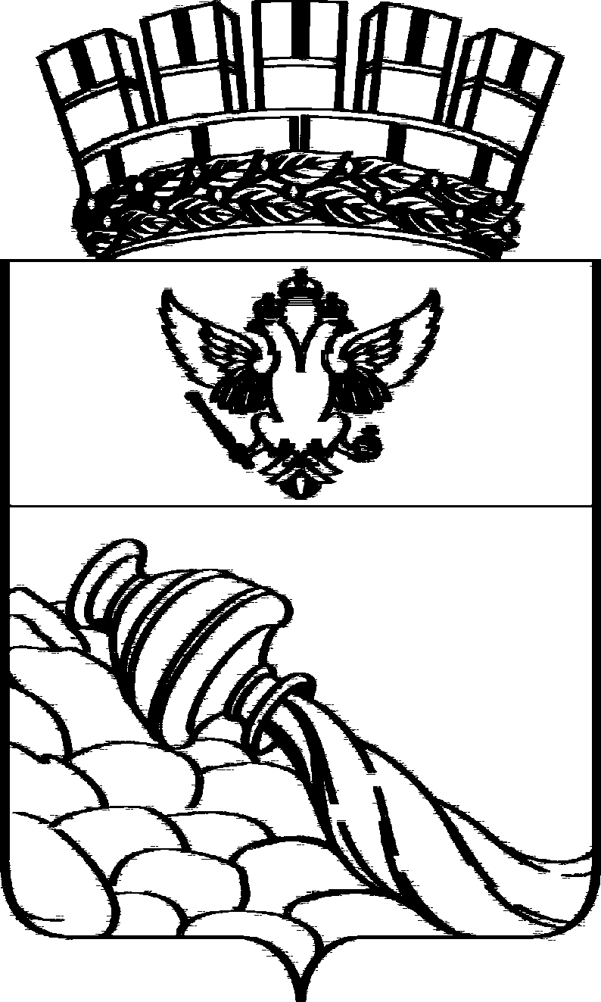
ВОРОНЕЖСКАЯ ГОРОДСКАЯ ДУМА

РЕШЕНИЕ

от 05.02.2025 № 1192-V
О внесении изменения в решение Воронежской городской Думы от 30.10.2019 № 1273-IV «Об утверждении перечня недвижимого имущества городского округа город Воронеж, которое может быть предоставлено в безвозмездное пользование»

В связи с необходимостью уточнения перечня недвижимого имущества, которое может быть предоставлено в безвозмездное пользование, в соответствии с решением Воронежской городской Думы от 27.04.2016
№ 238-IV «Об утверждении Положения о порядке предоставления в безвозмездное пользование муниципального казенного имущества городского округа город Воронеж» Воронежская городская Дума
РЕШИЛА:
Внести в приложение к решению Воронежской городской Думы от 30.10.2019 № 1273-IV «Об утверждении перечня недвижимого имущества городского округа город Воронеж, которое может быть предоставлено в безвозмездное пользование» изменение, дополнив позицией 115 следующего содержания:
«
115 | г. Воронеж,  ул. Средне-Московская, 71 | 46,2 | 0 | помещение: нежилое встроенное помещение II в лит. А, назначение: нежилое, этаж № 1, кадастровый номер 36:34:0606003:47
».

Председатель
Воронежской городской Думы В.Ф.Ходырев

